

**Ra mắt hoạt hình mới của Holy 'Holy CM'! 🎉**

**Các fan của Holy, cảm ơn các bạn đã chờ đợi!**

**Một hoạt hình mới đầy sức quyến rũ của Holy đã được ra mắt.**

**Tác phẩm này chứa đầy sự dễ thương và yếu tố chữa lành, chắc chắn sẽ làm ấm lòng bạn.**

# Điểm nổi bật của 'Holy CM'

1. 1. Thế giới dễ thương và êm đềm của Holy.
2. 2. Má phúng phính của Holy.
3. 3. Các tư thế đáng yêu khiến người xem không khỏi mỉm cười.

# Sự kiện đặc biệt trong ứng dụng Smappoke!

Để kỷ niệm việc ra mắt hoạt hình mới 'Holy CM', một nhiệm vụ đặc biệt đang được tổ chức trong ứng dụng Smappoke!

🔗 Liên kết nhiệm vụ: [https://www.smapocke.app/list/open_event](https://www.smapocke.app/list/open_event)

⏰ Hạn đăng ký: 30 tháng 9 năm 2024

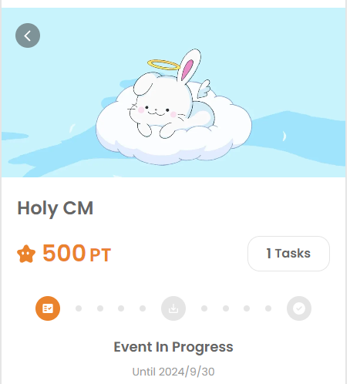

# Thời gian nhận Holy NFT đã bắt đầu!

Thêm vào đó, thời gian nhận Holy NFT đã bắt đầu! Những ai đã đăng ký tại PREMINT và được chọn có thể nhận được NFT của mình.

🔗 Thông tin chi tiết về việc nhận Holy NFT: [https://note.com/japan_dao/n/n65c9e48aff43](https://note.com/japan_dao/n/n65c9e48aff43)

# Đừng bỏ lỡ những cập nhật mới nhất từ Holy! 🎨

Dự án Holy có nhiều phát triển trong tương lai. Ngoài ra, Holy NFT này sẽ là bằng chứng của việc bạn là một trong những người dùng đầu tiên của Holy, vì vậy đừng quên nhận nó!

📢 Nhận các cập nhật mới nhất tại đây

Tài khoản X chính thức của Holy: [https://x.com/holysinfo](https://x.com/holysinfo)

Tài khoản X chính thức của JAPAN DAO: [https://twitter.com/japandaojp](https://twitter.com/japandaojp)

Discord chính thức của JAPAN DAO: [https://discord.com/invite/japandao](https://discord.com/invite/japandao)